面向算电协同的多数据中心多目标调度优化研究
本文面向算力—电力协同（算电协同）调度，基于某算力网络六个区域、50000 条任务与逐时电力数据，沿"预测—碳感知调度—储能协同—联合优化"四步递进建模并求解。
对于问题一， 完成到达 GPU 需求统计、岭回归预测与可行基础调度：最后 24 个到达小时的预测 WAPE 为 $0.623$，较均值基准 $0.657$ 相对提升约 $5\%$，仍属有限，说明在本文模型族与有限历史长度下可预测增益有限，价值主要在真实到达后的调度；贪心调度总等待 $86$ h、迁移率 $0$、平均时延 $5$ ms、容量利用率约 $40\%$，约束零违例。
对于问题二， 在无储能下以"弃电—外送—购电"三段边际成本引导任务重指派：结算成本由 $−4.198×{10}^{8}$ 元单调降至 $−4.442×{10}^{8}$ 元（省 $2.44×{10}^{7}$ 元），碳排由 $8.85$ 升至最高 $777$ 后回落至 $496$ tCO₂，即无储能下成本与碳为真实权衡；逐任务时延 SLA 恒满足。
对于问题三， 对固定负荷建立逐区域储能线性规划（LP-first），成本再降 $3.94×{10}^{7}$ 元至 $−4.592×{10}^{8}$ 元并使碳排归零；$ε$-约束扫描显示任意碳预算下最优成本不变，即储能同时实现成本最优与零碳。D/E/F 三区把低谷弃电移峰外送，分别增利 $0.97/1.37/1.60×{10}^{7}$ 元量级。
对于问题四， 以四格反事实（F00/F10/F01/F11，incumbent 保证可行域嵌套）分解任务柔性—储能交互：得到 $F_{11}=F_{01}=−4.592×{10}^{8}$ 元、交互项 $I=−2.44×{10}^{7}$ 元，任务迁移的收益在储能存在时边际为零，两者在低成本外送套利上高度替代；新能源缩减扫描下任务迁移独立增益衰减至 $0$ 而储能收益恒正，$ρ=0.4$ 时无储能方案不可行而含储能方案仍可行。
综上，储能以 $3.94×{10}^{7}$ 元换得"成本最优与零碳重合"，任务迁移仅在无储能时再省 $2.44×{10}^{7}$ 元，二者呈明显替代。
关键词： 算电协同；碳感知调度；储能优化；任务迁移；多目标优化

引言

问题背景
随着人工智能与云计算规模持续扩张，数据中心已成为电力系统中不可忽视的负荷主体，其高密度、强弹性、跨区域的特征使得"算力"与"电力"的耦合日益加深。国家"东数西算"工程将大量计算任务部署至西部富可再生能源地区，为清洁算力提供了新路径；而另一方面，风电、光伏出力具有强波动性与不可调度性，若算力负荷不能随新能源出力联动调整，将产生大量弃风、弃光，或被迫高价购电、高碳排运行。因此，如何在满足任务服务质量（时延、截止、GPU 容量）的前提下，把算力调度与电力调度联合优化（算电协同），从而同时降低运行成本与碳排放，是兼具理论与工程价值的研究课题。
本文所研究的问题取自某算力网络的真实运行样例：包含六个区域（A/B/C 为东部算力中心，D 为西部算力中心，E 为光伏富集区，F 为风电富集区），50000 条非抢占任务运行在 0–2399 小时到达、2406 小时前全部完成，并给出逐时电价、碳强度、可用新能源、储能参数与任务 GPU—功率映射等配套数据。核心矛盾在于：任务调度改变各区域逐时 IT 负荷，进而改变购电、外送、弃电与碳排放；而储能又能进一步平抑负荷与新能源的失配。四个子问题由此递进展开。

问题重述
问题1： 对任务与电力数据进行统计分析和未来 24 小时到达 GPU 需求的预测；在不考虑储能的前提下，给出满足时延与 GPU 容量约束的基础调度方案，并分析目标值、GPU 使用效率，给出最后 24 小时（2376–2406）的收尾调度计划与甘特图。
问题2： 在引入碳约束、考虑购电、外送与弃电机制、不使用储能的条件下，从任务柔性与电网交互两个角度建立碳—成本最优的任务调度模型，得到公平可比的调度方案，并给出碳排放约束下的成本—效益分析。
问题3： 在不需要跨区域调度、使用储能、使用部分或全部附件负荷（含非 AI 负荷）固定不变的条件下，建立储能协同优化模型，求解购售电与充放电策略。
问题4： 对系统进行碳—成本联合优化，同时优化任务时序与储能充放电，构建联合调度模型；设置情景（新能源出力降低、电价机制变化等）检验鲁棒性，并估计"仅任务侧""仅储能侧""双侧联合"三者的最优边界与交互关系。

总体分析
四个子问题呈"由静到动、由单到联"的递进结构。问题一定标：完成统计与预测并给出可行基础调度，为后续三问提供统一的负荷—能源结算基线；问题二在无储能条件下释放"任务柔性格"，通过任务迁移改变逐时负荷以追逐低边际成本时段；问题三冻结负荷、释放"储能的灵活性格"，通过充放电实现新能源时序搬运与外送套利；问题四同时释放两类灵活性，探究二者的协同与替代关系，并通过情景与参数扫描刻画策略的鲁棒性与适用边界。
贯穿四个问题的主线是同一条能源结算模型：给定任意逐时设施负荷，先给出该区域可消纳/可外送/须购电的电力平衡，再核算成本、碳排与新能源利用率。该结算作为"黑箱"，使任务调度与储能优化两个问题解耦为"决策变量$→$负荷$→$结算价值"的复合结构，从而使问题二到问题四都能在相同评价口径下公平比较，避免因口径不一致导致的结论失真。
需要特别说明的数据事实：六个区域的可用新能源逐时序列完全相同（E/F 标签并不意味光伏/风电互补），基线运行记录中存在区域 F 在 2400 时刻的净负荷缺口（约 $31.6$ MW）以及部分区域终端 SOC 不守恒等现象；本文在建模中以物理守恒（电力平衡、SOC 递归与终端约束）重新结算，而非直接沿用基线记录中的购售电数值，以确保口径统一与可验证性。

模型假设
为聚焦核心矛盾并保证模型可解、可验证，本文做出如下假设：
- 假设1（非抢占与整段执行）： 任务一旦开始必须连续运行至完成，同一任务不可拆分，GPU 需求量在运行期间恒定。
- 假设2（线性功率映射）： 区域 IT 负荷按 PIT=i​gi αi,tstart pki 聚合，其中 $g_{i}$ 为任务 GPU 数，$α$ 为重叠系数，$p_{k_{i}}$ 为任务类型单位 GPU 功率；设施负荷 $L=PUE×\left(P_{IT}+P_{NonAI}\right)$。
- 假设3（电价与碳强度外生）： 逐时购电价、外送价与碳强度为给定外生参数，单个区域的行为不改变电价。
- 假设4（储能线性化）： 储能充放电效率为常数，忽略自放电与容量衰减，SOC 按线性递归 $SOC_{t}=SOC_{t−1}+η_{c}C_{t}−D_{t}/η_{d}$ 演化，并满足存架容量、最小 SOC、充放电功率与终端 SOC 守恒约束。
- 假设5（区域独立结算+外送上限）： 各区域电力自平衡，外送功率受 $X_{r}^{max}$ 上限约束；A/B/C 区外送上限为 0，仅 D/E/F 可外送。
- 假设6（离散小时与半开区间）： 电力结算以整小时为粒度，任务与小时的占用按半开区间重叠时长线性折算。
- 假设7（预测不替代真实）： 预测仅用于支撑性分析，调度与结算严格使用任务真实到达数据。

符号说明
本文使用的主要符号及其含义如表1所示。
符号说明（续）
符号 | 说明
符号 | 说明
$r∈\{A,B,C,D,E,F\}$ | 区域索引；$h=0,1,…,2406$ 小时索引
$k∈\{train,batch,rt\}$ | 任务类型（AI 训练/批量推理/实时推理）
$i$ | 任务索引；$a_{i}$ 到达小时；$d_{i}$ 时长；$g_{i}$ GPU 需求
$s_{i}, R_{i}$ | 任务开始小时与指派区域
$l_{rr′}$ | $r→r′$ 的网络时延（ms）；$L_{k}^{max}$ 类型时延上限
$A_{r}$ | 区域可用 GPU 数；$α_{ih}$ 占用重叠系数
$P_{IT,rh}$ | 区域 $r$ 小时 $h$ 的 AI IT 功率（MW）
$L_{rh}$ | 设施负荷；$R_{rh}$ 可用新能源；$X_{r}^{max}$ 外送上限
$B_{rh}, S_{rh}, Q_{rh}$ | 购电、外送、弃电功率；总充电 $C_{rh}$
$R_{rh}^{load}, R_{rh}^{ch}$ | 新能源直供/充电分流
$R_{rh}^{sell}, R_{rh}^{curt}$ | 新能源外送/弃电分流（守恒 $R^{load}+R^{ch}+R^{sell}+R^{curt}=R$）
$G_{rh}^{load}, G_{rh}^{ch}, D_{rh}$ | 电网供负荷/电网充电/储能放电；$B=G^{load}+G^{ch}$、$C=R^{ch}+G^{ch}$
$π_{rh}^{b}, π_{rh}^{s}$ | 购电价与外送价（元/MWh）
$c_{rh}$ | 碳强度（tCO₂/MWh）
$SOC_{rh}$ | 储能荷电状态；$η_{c},η_{d}$ 充放电效率
$F$ | 总成本目标
$E$ | 总碳排放
$λ_{rh}$ | 三段边际成本（弃电 0 / 外送 $π^{s}$ / 购电 $π^{b}$）
$ε_{H}$ | 任务迁移额外时延上限（ms）；$ℓ_{i}$ 任务端到端时延
$ε$ | 碳预算上限（$ε$-约束法）；$ρ$ 新能源规模缩减系数
$F_{00},F_{10},F_{01},F_{11}$ | 四格策略价值；$I=F_{10}+F_{01}−F_{11}−F_{00}$ 交互项（$I>0$ 互补、$I<0$ 替代）

模型的建立与求解

问题一的模型的建立和求解

问题一具体分析
问题一要求完成数据统计、未来 24 小时到达 GPU 需求预测与基础调度，属于"统计描述+预测+可行性优化"的综合类问题。本文采用"描述统计$→$时序特征工程$→$岭回归滚动回测预测$→$可行贪心构造"的思路，最后以统一能源结算口径核算目标值与 GPU 利用率。
首先对 50000 条任务按类型（AI 训练 16559 / 批量推理 16717 / 实时推理 16724）、区域、到达小时做统计，建立 6 区域$×$3 类型的逐时到达 GPU 需求矩阵，并把有限 GPU 小时（占全部 0–2399 小时）识别为训练段；接着以"历史均值、$24/168$ 小时滚动均值、滞后项 $1/24/168$、昼夜谐波 $sin/cos$"构造共享特征，用岭回归在训练段滚动回测并以后向 24 小时为验证窗选型；然后以"实时任务到达即开工、弹性任务最早可行+最低时延区域"贪心构造调度；最后核算碳与成本，并输出最后 24 小时收尾甘特图。分析流程如图1所示。
问题一分析流程

问题一模型准备
数据来自算力网络运行样例，任务表含 50000 条记录与任务 ID、来源区域、类型、到达小时、GPU 需求、时长、时延上限等字段；电力表含逐时电价、外送价、碳强度、可用/受限新能源、基线购售电与储能参数。检查发现的数据要点：六区域可用新能源逐时相同；GPU 需求以"等效 GPU 数"为口径，功率映射按类型给定；时延矩阵半开区间处理；"实时推理"任务时延上限为 $20$ ms 且要求到达即开工。预处理按类型合并功率映射、按区域合并 PUE/容量/储能参数，得到 6$×$2407 的负荷—电力参数层与 50000 行的任务层。图2给出区域—类型逐时到达 GPU 需求；总到达 GPU·小时约 $5.02×{10}^{6}$，而总容量小时约 $12.5×{10}^{6}$，二者之比约 $40\%$，说明容量充裕、基础调度可行空间大。
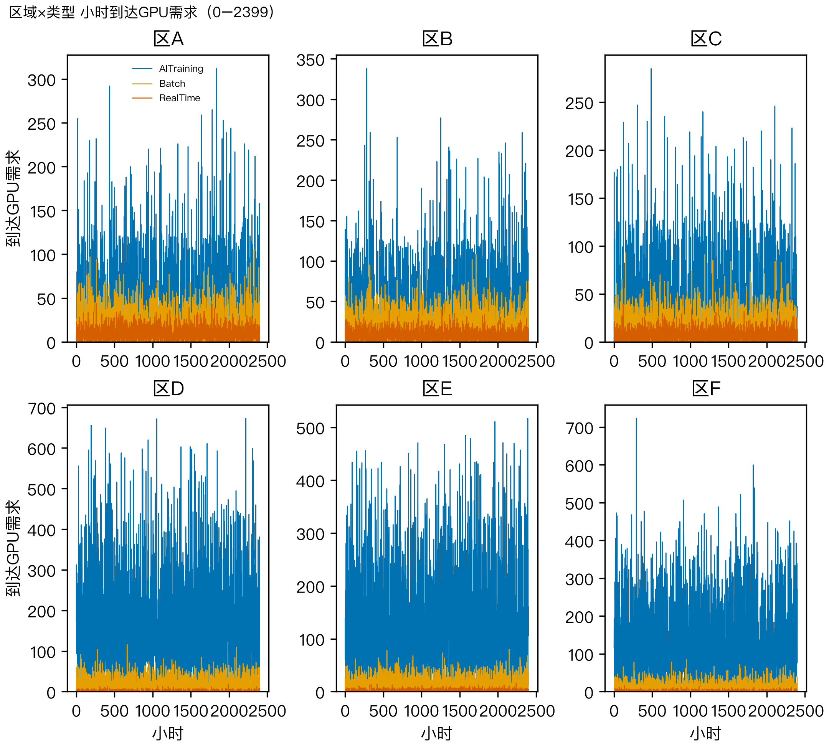
六区域$×$三类型小时到达 GPU 需求（0–2399）

问题一模型建立
预测模型。 对第 $m$ 条到达 GPU 需求序列 $y_{1},…,y_{T}$，构造仅用过去信息的特征矩阵 $X$，训练岭回归
$$\hat{β}=arg\min_{β} {\left\|y−Xβ\right\|}_{2}^{2}+λ{\left\|β\right\|}_{2}^{2},$$
其中特征含历史均值 $m_{t}$、$24/168$ 小时滚动均值、滞后项与谐波。回测在 13 个起点（$t∈\{2208,…,2328\}$）逐折预测后 24 小时；若模型平均 MAE 优于训练均值基准则选用岭回归，否则退回均值基准，实现小样本高噪声序列下的自适应选型。
调度模型。 以全部可行排程为决策，最小化加权等待与网络时延：
min{si,Ri} i​w1si−ai+w2 lai,Ri,
约束为（非抢占、到达、截止、区域时延可达、GPU 容量）：
$$s_{i}≥a_{i}, s_{i}+d_{i}≤2406, l_{a_{i},R_{i}}≤L_{k_{i}}^{max},$$
i:Ri=r​gi αitstart≤Ar, ∀r,t.
由于容量充裕，贪心策略（实时任务按到达时刻优先、弹性任务按"到达时刻+工作量"排序后选择最早可行且最低时延区域）即可逼近字典序最优：总等待 $86$ h（约 $1.7×{10}^{−3}$ h/任务）、迁移率 $0$、平均时延 $5$ ms 均接近各自下界。

问题一模型求解
预测指标与调度结果分别如表2、表3所示。岭回归相较均值基准提升约 $5\%$（WAPE $0.623$ vs $0.657$，MAE/RMSE 亦全面占优），说明本文模型族与有限历史长度下到达负荷的可预测增益有限，问题价值主要落在真实到达后的调度。图3左半给出关键区域的全时域 GPU·h 容量利用率（约 $40\%$、远低于容量），右半展示 RegionD·AITraining 序列在最终测试窗的预测—真实对比；图4为最后 24 小时（2376–2399 到达、2400–2405 收尾）甘特图。能源结算得到总成本 $−4.198×{10}^{8}$ 元、碳排 $8.85$ tCO₂，碳排几乎全部来自区域 F 在 2400 时刻的 $31.6$ MW 净负荷缺口所引发的少量购电。
问题一预测指标（2376–2399，$n=432$）
模型 | MAE | RMSE | WAPE
岭回归（自适应） | 25.16 | 49.95 | 0.623
均值基准 | 26.52 | 53.79 | 0.657

问题一基础调度指标（50000 任务）
总等待/h | 平均时延/ms | 迁移率 | GPU 利用率 | 约束违例
86（$1.7×{10}^{−3}$/任务） | 5.0 | 0% | $≈$40% | 0

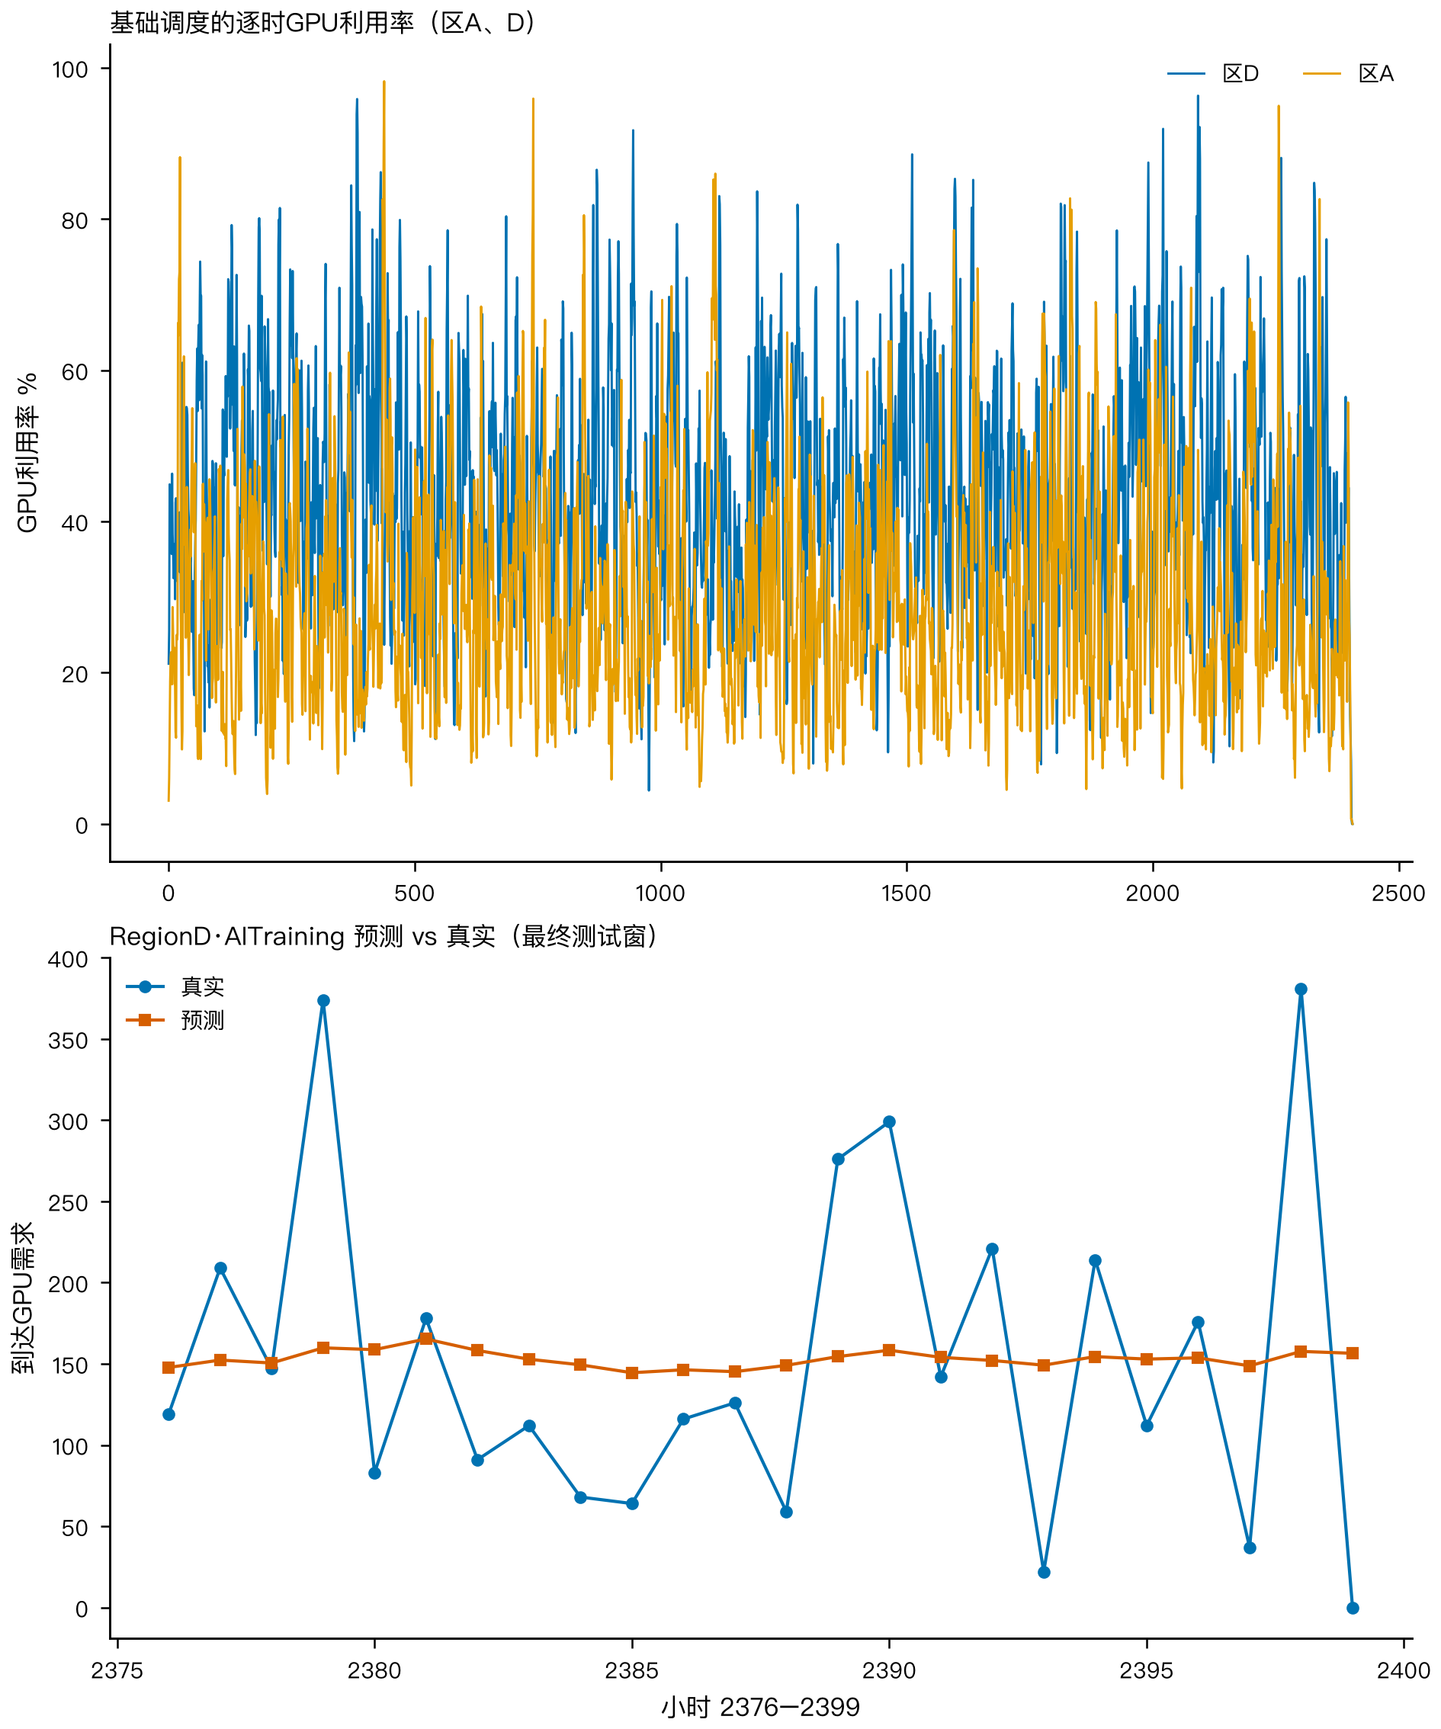
问题一：关键区域逐时 GPU 利用率与 RegionD 预测对比
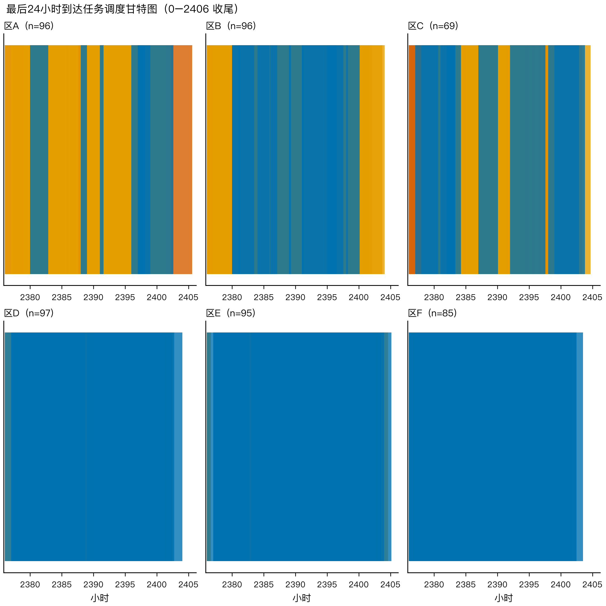
最后 24 小时收尾调度甘特图（分区域，多色=任务类型）

问题二的模型的建立和求解

问题二具体分析
问题二在不使用储能的前提下，要求从"任务柔性格"与"电网交互机制"两个角度建立碳—成本最优的任务调度模型，且结论必须公平可比。本文将其抽象为：在约束（式 2–4）之上，引入购电、外送与弃电的电力平衡，把"任务迁移"直接映射为各区域逐时设施负荷的变化，从而进入统一的能源结算，并用一个可解释的身价信号（三段边际成本）引导自治优化，而非直接求解高维混合整数规划。
首先固定统一的结算口径（购电满足缺口、外送封顶、余量弃电），在问题一的可行基线上计算发出各区域的逐时边际成本面；接着按三段边际成本（弃电 0、外送 $π^{s}$、购电 $π^{b}$）对弹性任务做候选内重指派；然后冻结 $λ$ 面执行贪婪改进、反复重算 $λ$ 至收敛；最后以完整结算复算真实成本、碳与时延。该流程以边际成本面为桥梁，把任务柔性与电网交互统一到结算价值中。

问题二模型建立
无储能电力结算。 给定设施负荷 $L_{rh}$ 与可用新能源 $R_{rh}$，新能源先直供负荷，余量先外送、后弃电，缺额由电网购电补足，且外送仅来源于新能源，逐时电力平衡为
$$B_{rh}+R_{rh}=L_{rh}+S_{rh}+Q_{rh}, 0≤B_{rh}≤M_{r}, 0≤S_{rh}≤X_{r}^{max}, Q_{rh}≥0,$$
碳排与成本的边际意义由三段单位成本给出：
$$λ_{rh}=\left\{\begin{matrix}0, & R_{rh}−L_{rh}>X_{r}^{max} \text{(弃电)} \\ π_{rh}^{s}, & 0<R_{rh}−L_{rh}≤X_{r}^{max} \text{(外送)} \\ π_{rh}^{b}, & L_{rh}>R_{rh} \text{(购电)}\end{matrix}\right.$$
代价引导的任务重指派。 一个任务放在 $\left(R_{i},s_{i}\right)$ 对成本的边际贡献近似为
ScoreiR,s=gi pki PUERt​αitstart λRt.
由于 $λ$ 与负荷耦合，本文先冻结 $λ$ 做候选内（到达邻域+弃电区段定向）最小化 $Score$ 的贪婪改进，仅当目标槽容量可行且 Score 严格降低时移动；随后用新负荷重算 $λ$ 迭代两轮；最终以完整结算复算真实成本，保证结论不依赖线性化身价。
碳与成本的 $ε$-约束。 采用 $ε$-约束法 写成
$$\min_{\{s_{i},R_{i}\}} F \text{s.t.} E≤ε, \text{式(2)–(4)},$$
其中 F=r,h​πrhbBrh−πrhsSrh，E=r,h​crhBrh。

问题二模型求解
以问题一可行基线为 $N$，以额外时延上限 $ε_{H}∈\{20,80,150\}$ ms 收紧重指派目的地（逐任务始终满足 $ℓ_{i}≤min\{L_{k_{i}}^{max},ε_{H}\}$，实时任务仍到达即开工），得到成本—时延—碳折中（表4，图5）。任务迁移可提升外送收益，成本由 $−4.198×{10}^{8}$ 元单调降至 $−4.442×{10}^{8}$ 元（增利 $2.44×{10}^{7}$ 元）；碳排随预算先升后落（$8.85→94→777→496$ tCO₂），$80$ ms 预算下为追逐低价时段购电使碳排最高（$777$ t），$150$ ms 预算借助更宽重指派空间与 incumbent 起点在进一步降本的同时把碳排回落至 $496$ t。无储能下成本与碳为真实权衡，式 8 的 $ε$-约束与 6.3 节的方案族下包络对此定量刻画；含储能情形（问题三/四）通过时序搬运同时实现最低成本与零碳。迁移矩阵（图6左）显示迁移主要发生在 D/E/F 三区内部弹性任务，方向为"弃电时段吸收负荷"。
问题二成本—时延—碳折中
时延预算/ms | 成本/元 | 碳/tCO₂ | 平均时延/ms | 迁移率
$N$（本地基线） | $−4.198×{10}^{8}$ | 8.85 | 5.0 | 0%
20 | $−4.321×{10}^{8}$ | 94 | 5.6 | 4.4%
80 | $−4.412×{10}^{8}$ | 777 | 8.2 | 9.0%
150 | $−4.442×{10}^{8}$ | 496 | 8.6 | 9.4%

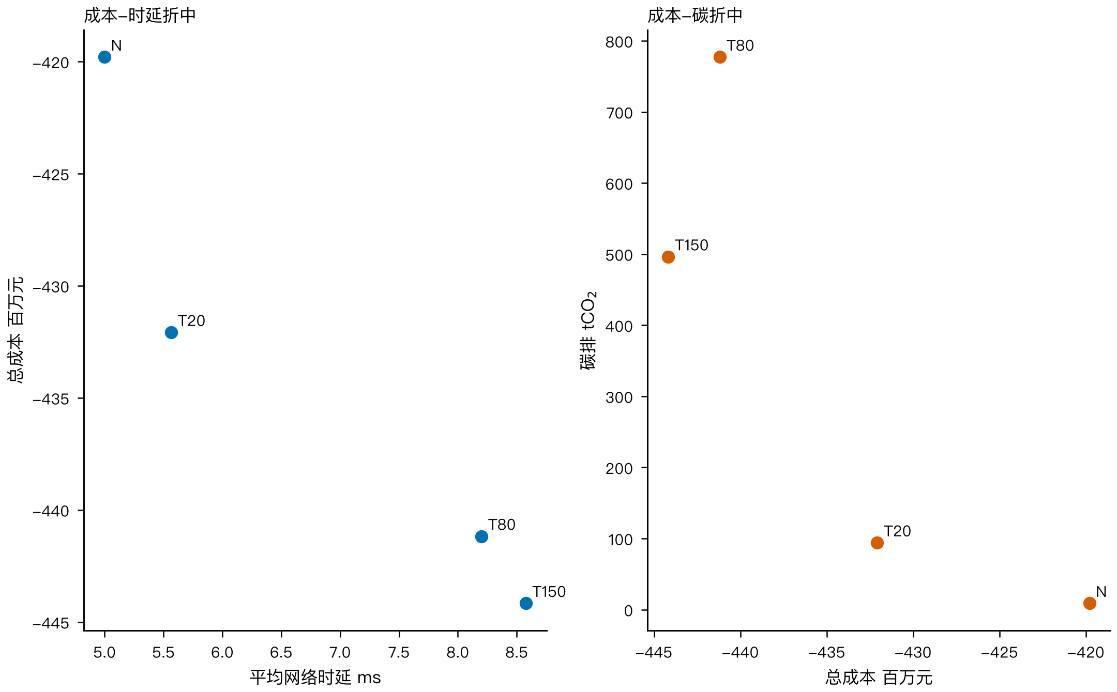
问题二：成本—时延与成本—碳折中（N 与 T20/T80/T150）
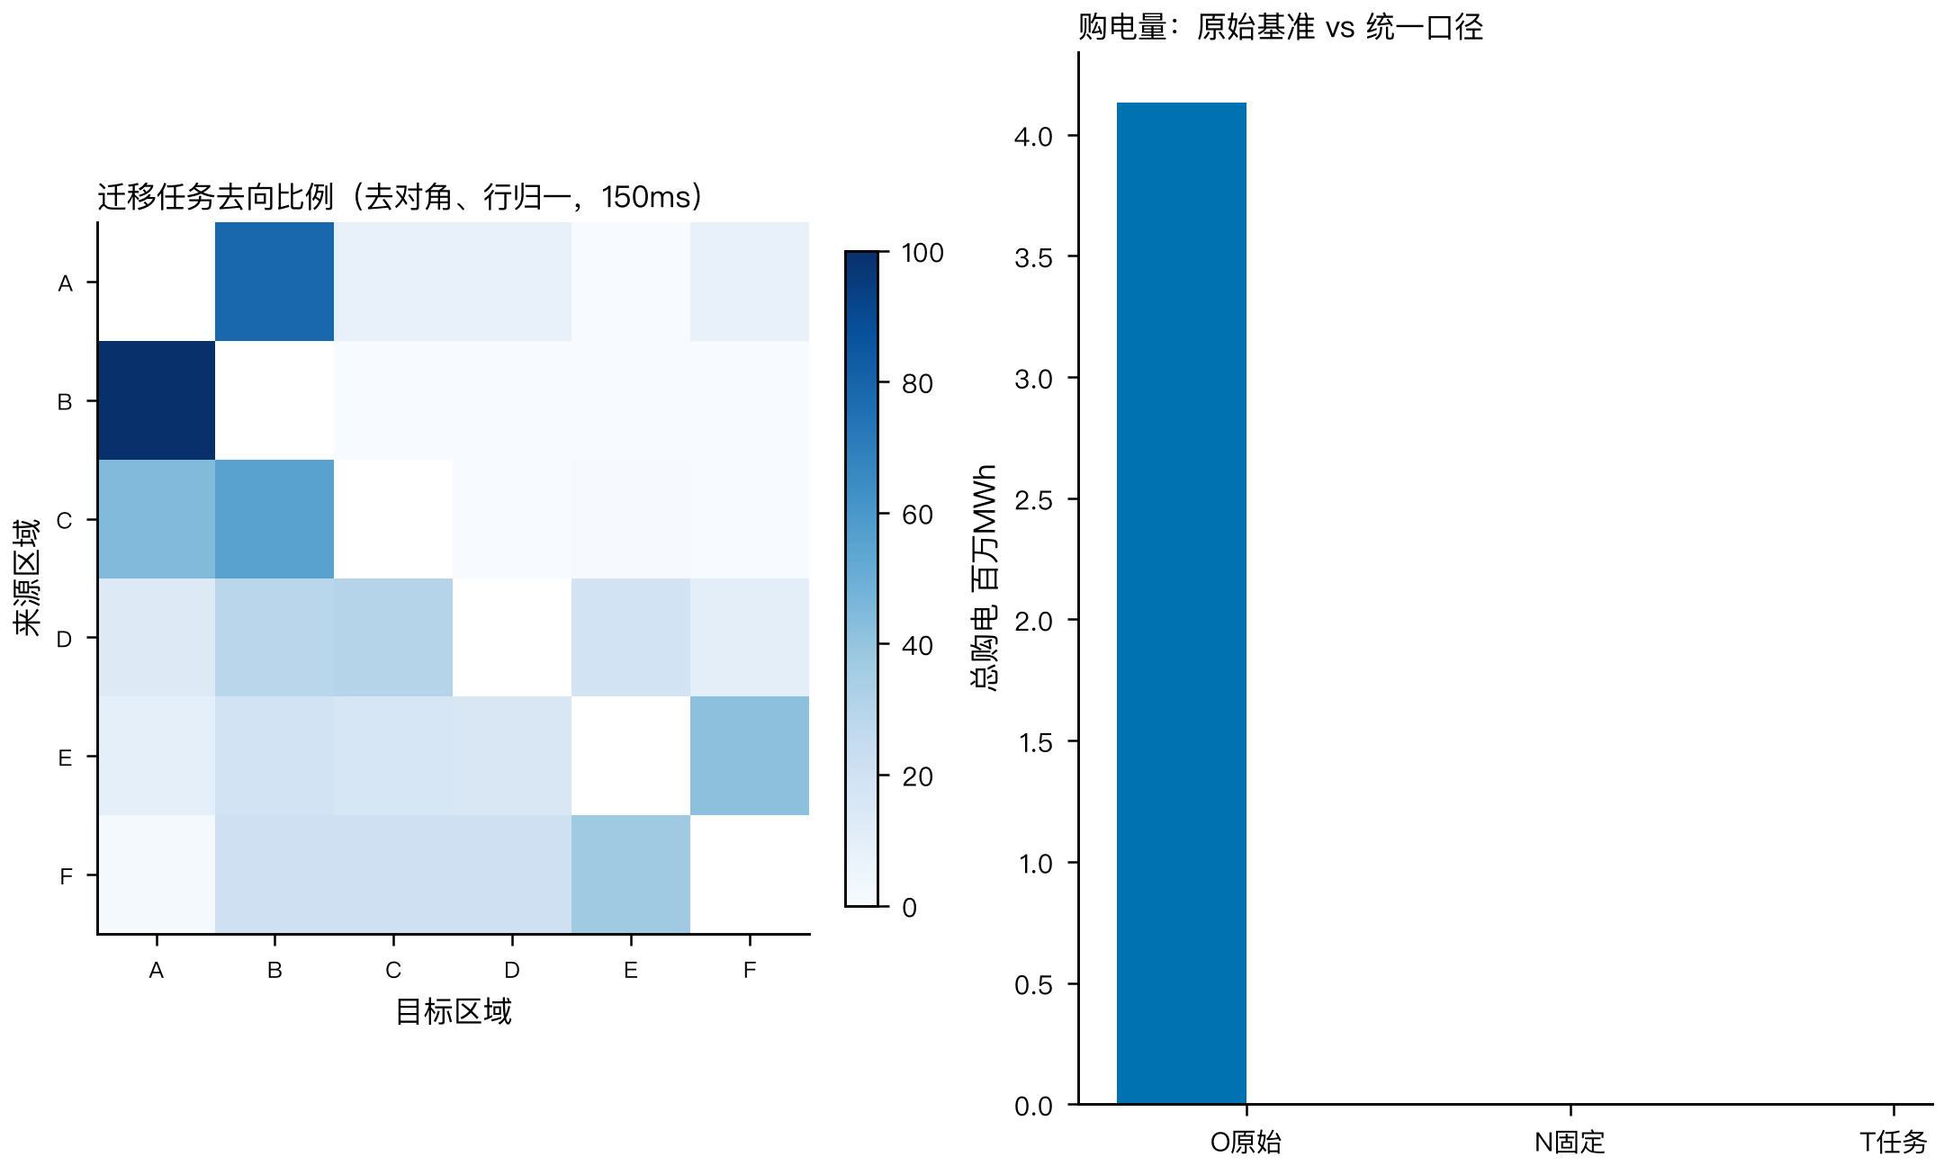
问题二：迁移任务去向比例（去对角、行归一，150ms）与购电量对比

问题三的模型的建立和求解

问题三具体分析
问题三在不跨区域调度、使用储能的条件下，对固定附件负荷（$L^{fix}=PUE×\left(L^{BaseAI}+L^{NonAI}\right)$）优化充放电（储能时序套利的经济价值与既有评估一致）。由于各区域电力自平衡且储能不跨区，问题可按区域分解为六个独立的储能调度子问题。充放电同时进行在成本意义上等价于"套利泡沫"（同一时刻 $B$ 与 $S$ 可抵消但受互斥限制），故先以纯效率变量 LP 求解（HiGHS 内点/单纯形），若最优解出现同时充放再退化为 MILP 强制互斥，并做二次最小化吞吐以消除零价值循环。
首先由附件负荷构造逐区固定设施负荷；接着对每个区域单独求解储能 LP-first，并核对 SOC 递归残差与终端 SOC 守恒；然后合并六个区域得到系统级成本、碳排与新能源利用率；最后按区域分解储能价值。图7展示固定负荷与可用新能源的失配，其中唯一净负荷缺口在区域 F 的 2400 时刻。
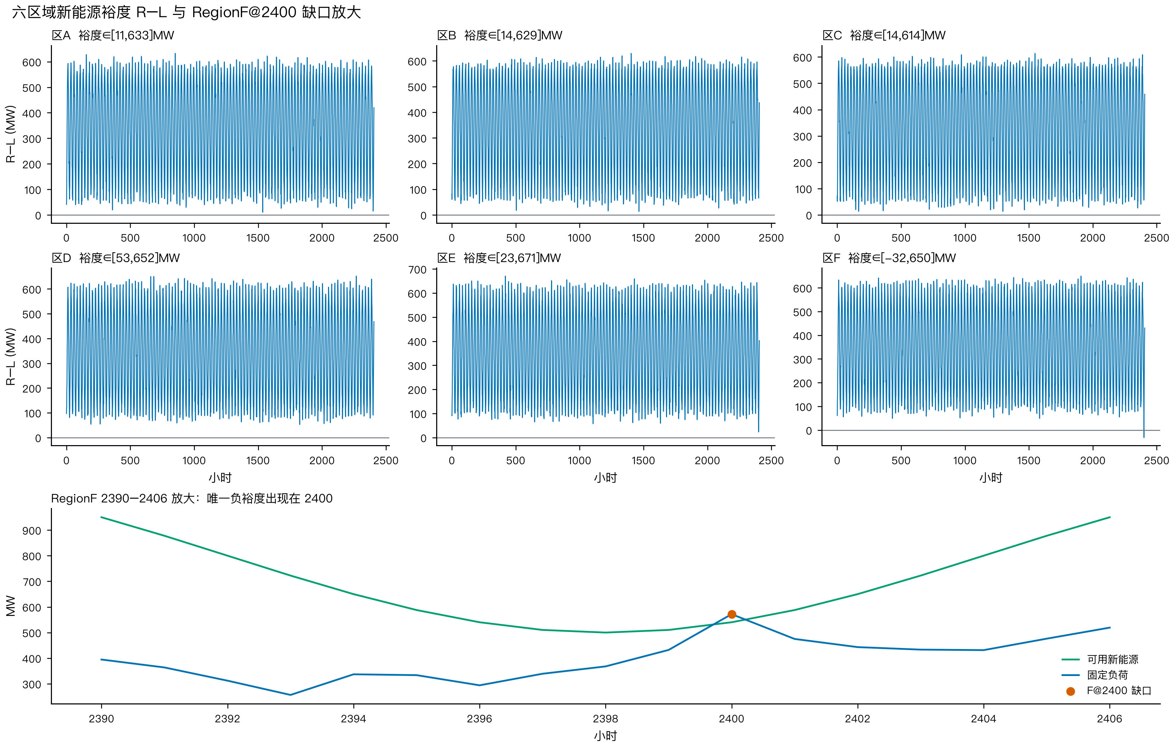
六区域新能源裕度 $R−L$ 与 RegionF@2400 缺口放大（唯一负裕度）

问题三模型建立
对每个区域 $r$，决策变量为新能源四分流 $R^{load},R^{ch},R^{sell},R^{curt}$、电网两分量 $G^{load},G^{ch}$、储能放电 $D$ 与 $SOC$；记购电 $B_{h}=G_{h}^{load}+G_{h}^{ch}$、总充电 $C_{h}=R_{h}^{ch}+G_{h}^{ch}$、外送 $S_{h}=R_{h}^{sell}$、弃电 $Q_{h}=R_{h}^{curt}$。目标为
min Fr=h​πhbBh−πhsSh,
约束含电力平衡、充放互斥与储能物理：
$$B_{h}+R_{rh}+D_{h}=L_{rh}^{fix}+C_{h}+S_{h}+Q_{h}, 0≤B_{h}≤M_{r}, 0≤S_{h}≤X_{r}^{max},$$
$$SOC_{h}=SOC_{h−1}+η_{c}C_{h}−1/{η_{d}}D_{h}, SOC^{min}≤SOC_{h}≤SOC^{max},$$
$$0≤C_{h}≤P_{c}^{max}, 0≤D_{h}≤P_{d}^{max}, C_{h} D_{h}=0 \left(\text{MILP 时}\right), SOC_{2406}≥SOC_{0}.$$
式 12 中互斥项 $C_{h} D_{h}=0$ 先松弛（不入 LP）；LP 解若无同时充放（本问题均如此）则无需强制互斥，否则退化 MILP 强制。

问题三模型求解
逐区域求解结果（表5，图8、图9）：系统成本由 $−4.198×{10}^{8}$ 元降至 $−4.592×{10}^{8}$ 元（节省 $3.94×{10}^{7}$ 元），碳排由 $8.85$ tCO₂ 归零。A/B/C 三区外送上限为 0，储能搬运无法创造外送收益，储能价值为 0（吞吐最小化后无充放、成本与碳均不变）；D/E/F 三区把低谷弃电移峰外送，分别增利 $0.97/1.37/1.60×{10}^{7}$ 元，同时把区域 F 的 2400 缺口由放电补上。SOC 递归残差 $6.8×{10}^{−13}$、终端 SOC 回归初值，说明储能守恒严格满足。
问题三分区域储能价值（$F\left(N\right)−F\left(S\right)$，元）
区域 | A | B | C | D | E | F
纯储能节省 | 0 | 0 | 0 | $9.74×{10}^{6}$ | $1.37×{10}^{7}$ | $1.60×{10}^{7}$

问题三系统级运行指标（无储能 $N^{A}$ 与有储能 $S^{A}$）
指标 | 无储能 $N^{A}$ | 有储能 $S^{A}$
总系统成本（${10}^{8}$ 元） | $−4.198$ | $−4.592$
总碳排（tCO₂） | 8.85 | 0
峰值毛购电（MW） | 31.6 | 0
峰值净购电（MW） | $−82.4$ | $−413.5$
平均绝对爬坡（MW） | 29.29 | 0.41
新能源利用率 | 0.68 | 0.70
储能吞吐量（MWh） | 0 | $3.46×{10}^{5}$
储能效率损耗（MWh） | 0 | $2.32×{10}^{4}$

表6 给出系统级运行指标：储能把峰值毛购电由 $31.6$ MW 压至 $0$（碳排归零的直接体现），把峰值净购电由 $−82.4$ 进一步拉到 $−413.5$ MW（外送套利显著增强），并把平均绝对爬坡由 $29.29$ MW 降至 $0.41$ MW——储能"削峰填谷"大幅平滑了购送电时序。副产出储能充放吞吐 $3.46×{10}^{5}$ MWh 对应效率损耗 $2.32×{10}^{4}$ MWh（约吞吐量的 $6.7\%$），在能量守恒残差 ${10}^{−13}$ 级别下精确闭合。
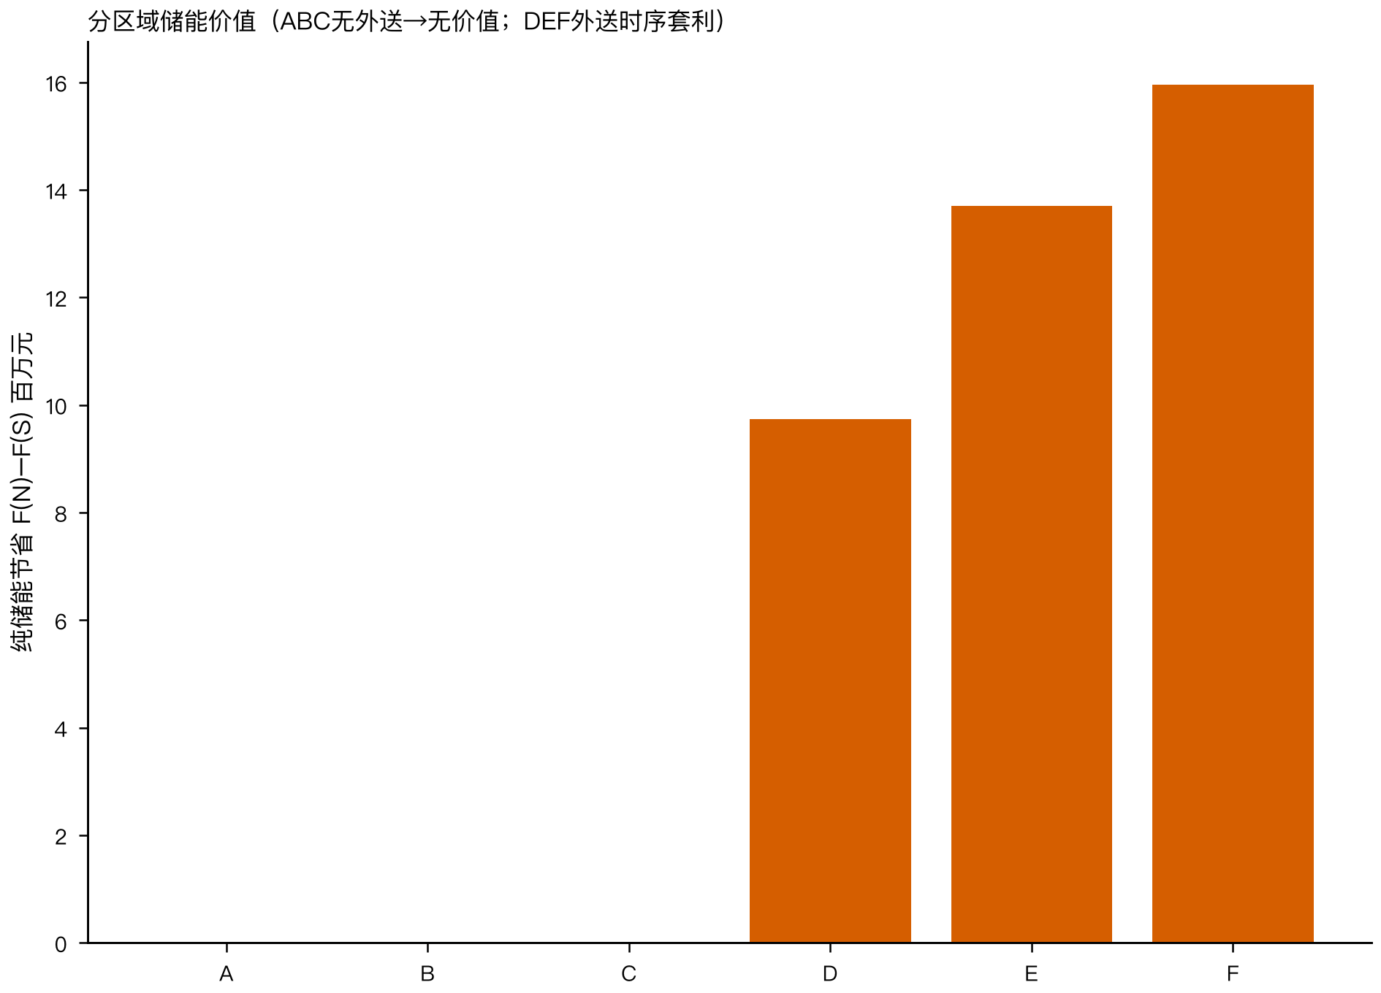
分区域储能价值（ABC 无外送故为零；DEF 外送时序套利）
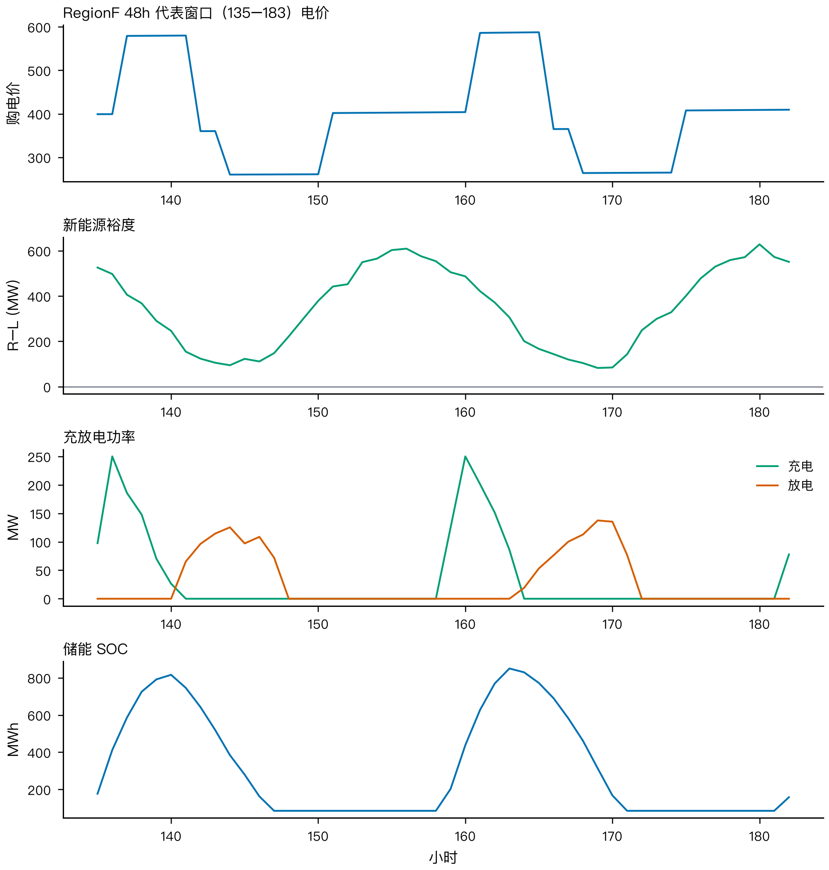
区域 F 储能 48h 代表窗口：电价/新能源裕度/充放电/SOC

问题四的模型的建立和求解

问题四具体分析
问题四要求同时优化任务时序与储能充放电，并估计"仅任务侧""仅储能侧""双侧联合"三者的边界与交互。本文采用四格分解：固定同一可行任务族与同一能源边界，逐步开关两类灵活性，得到 F00（固定+无储能）、F10（任务+无储能）、F01（固定+储能）、F11（任务+储能）四个策略价值，并以 $I=F_{10}+F_{01}−F_{11}−F_{00}$ 度量交互（$I>0$ 表示互补、$I<0$ 表示替代）。随后通过新能源规模缩减 $ρ∈\{1.0,0.9,…,0.4\}$、短时新能源缺口与电价机制扰动三组情景检验鲁棒性。
需要说明：任务侧为启发式可行策略（无有效全问题下界），储能侧为子问题最优，故 $I$ 为可行策略的点估计，不报告认证区间。四格物质保证：共用同一可行任务族与同一能源边界；F01 在 Q4 公共基线（本地调度 aiN）上重解储能，与 F00 同负荷体系，而非复用问题三的附件负荷。为保证可行域嵌套（$Ω_{00}⊆Ω_{10}⊆Ω_{11}$、$Ω_{01}⊆Ω_{11}$），F10 保留"不迁移"incumbent（$F_{10}≤F_{00}$），F11 在"两阶段(迁移+储能)、F01、F10"三者取当前最好（$F_{11}≤min\{F_{01},F_{10}\}$）；存储感知邻域回退搜索（storage-aware rollback neighborhood search）进一步从两阶段方案批量回退迁移任务、重解储能子问题加以验证。

问题四模型建立
四格价值定义为同一结算口径下的最优/可行成本：
$$F_{00}=\min_{S∈∅}ϕ\left(L^{fix}\right), F_{10}=\min_{S}ϕ\left(L^{task}\right),$$
$$F_{01}=\min_{storage}ψ\left(L^{fix}\right), F_{11}=\min_{task,storage}ψ\left(L^{task}\right),$$
其中 $ϕ$ 为无储能结算（式 5–8）、$ψ$ 为含储能结算（式 9–12）。交互项
$$I=F_{10}+F_{01}−F_{11}−F_{00}.$$
情景侧以 $ρ$ 缩放可用新能源 $R′_{rh}=ρR_{rh}$，对四格重算并记录"任务节省 $F_{00}−F_{10}$"与"储能节省 $F_{00}−F_{01}$"随 $ρ$ 的变化。

问题四模型求解
四格结果如表7、图10所示：联合策略总成本 $F_{11}=F_{01}=−4.592×{10}^{8}$ 元（incumbent 取"固定任务+储能"，而非更差的"迁移后重求储能"），较固定策略 $F_{00}=−4.198×{10}^{8}$ 元改善 $3.94×{10}^{7}$ 元。储能单独即贡献全部 $3.94×{10}^{7}$ 元；任务迁移在无储能时贡献 $2.44×{10}^{7}$ 元（$F_{10}$），而在储能存在时边际为零（$F_{01}−F_{11}=0$）。存储感知邻域回退搜索显示：两阶段方案 $F_{11}^{2stage}=−4.590×{10}^{8}$ 元反而高于 $F_{01}$，逐批回退迁移任务后储能成本单调回落至本地任务基线。交互项 $I=F_{10}+F_{01}−F_{11}−F_{00}=−2.44×{10}^{7}$ 元，说明在当前可行策略层面任务迁移与储能呈现明显替代迹象；因任务侧缺有效全问题下界，此为可行策略层面的机制证据，而非全局最优政策下的严格判定。
问题四四格对比（元）
格 | 策略 | 成本 $F$
F00 | 固定任务+无储能 | $−4.198×{10}^{8}$
F10 | 任务优化+无储能 | $−4.442×{10}^{8}$
F01 | 固定任务+储能 | $−4.592×{10}^{8}$
F11 | 任务优化+储能 | $−4.592×{10}^{8} \left(=F_{01}\right)$
交互项 $I=F_{10}+F_{01}−F_{11}−F_{00}$ |  | $−2.44×{10}^{7}$

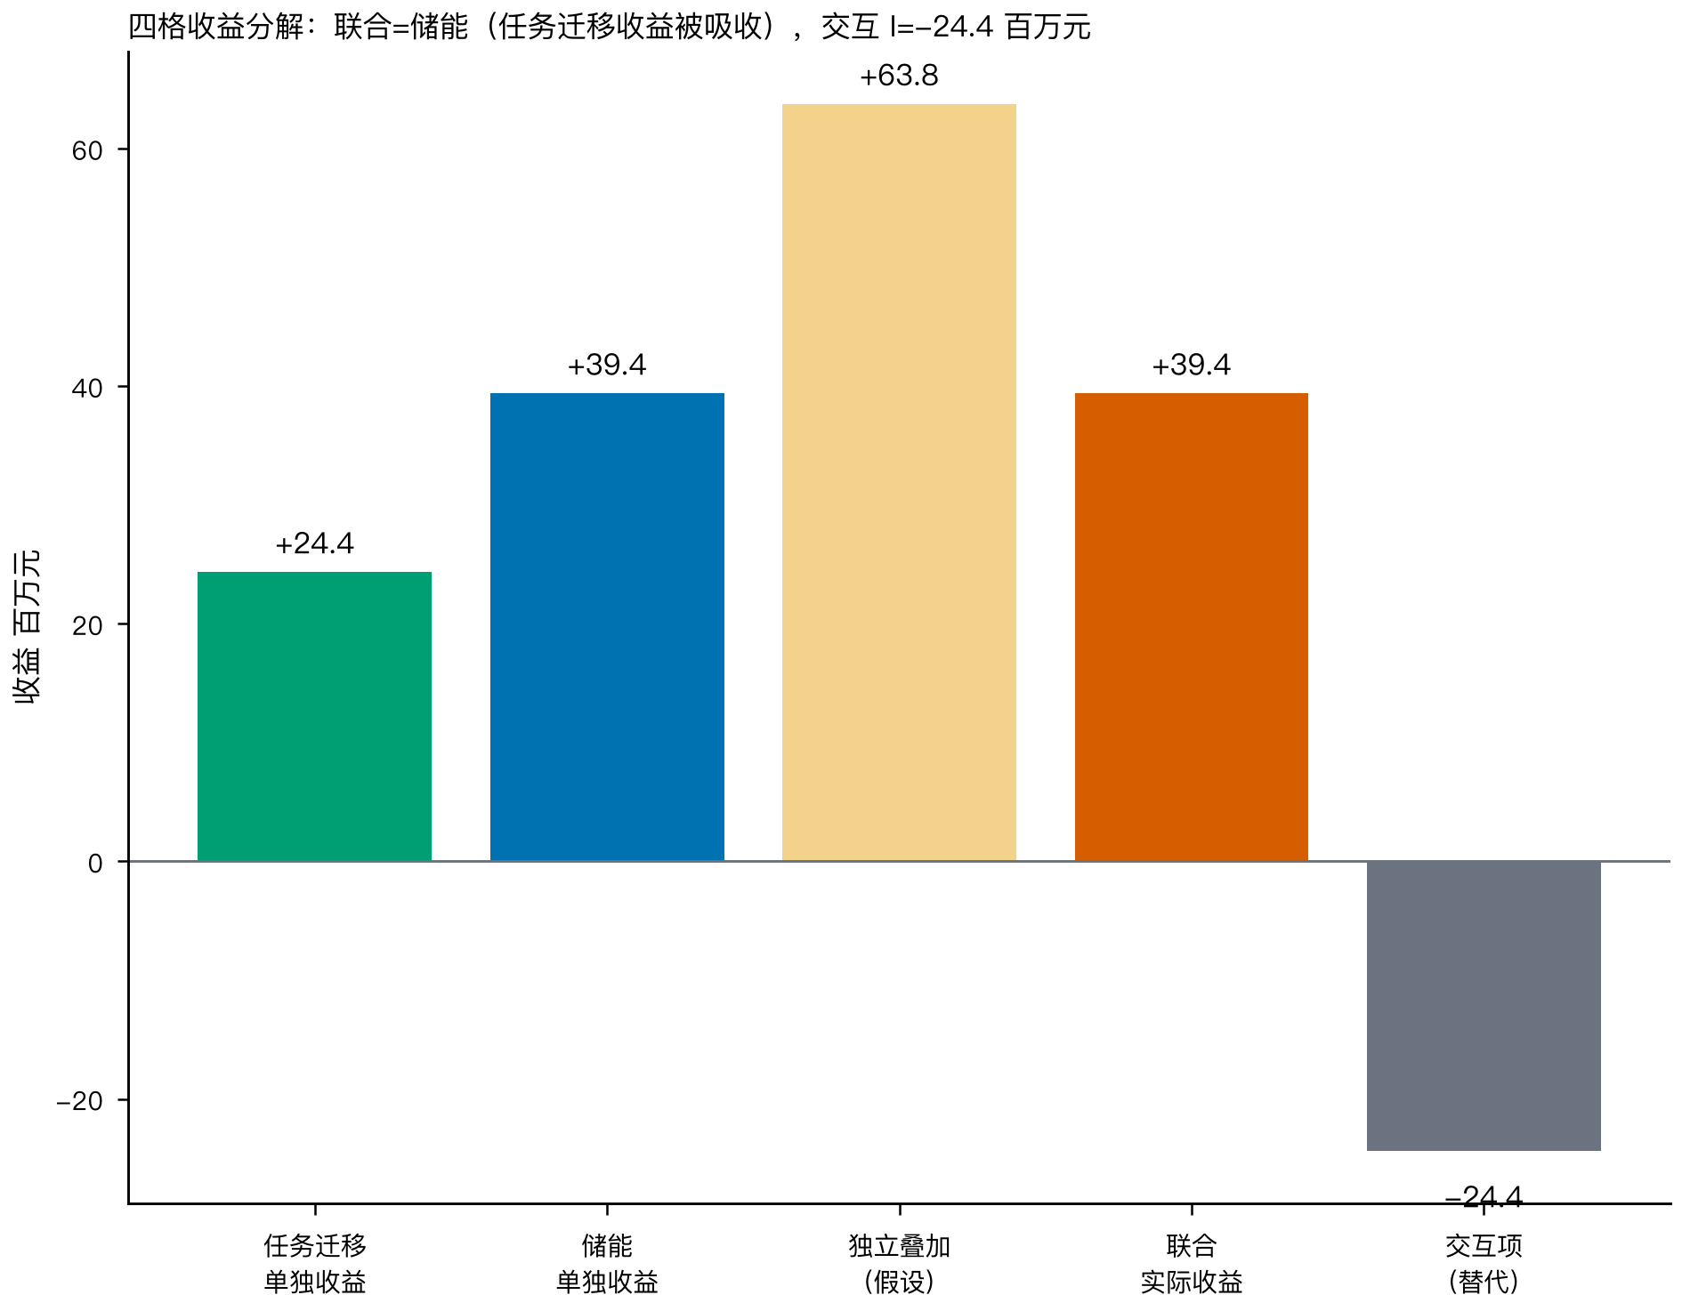
四格收益分解：联合=储能(任务迁移收益被储能吸收)、交互为替代
情景扫描（图11）显示：受"不迁移"incumbent 保护，任务节省 $F_{00}−F_{10}≥0$ 恒成立；随新能源规模下降，任务迁移的独立增益在 $ρ∈\left[0.7,0.8\right]$ 衰减至 $0$（此后 $F_{10}=F_{00}$，无储能下迁移不再改善），储能节省 $F_{00}−F_{01}$ 在全扫描范围恒为正（$3.94×{10}^{7}$–$1.13×{10}^{8}$ 元）。$ρ=0.4$ 时无储能方案因购电上限不可行（$F_{00}/F_{10}$ 无可行解）而含储能方案仍可行。低新能源缺口与"外送价$×0.7$、购电价$×1.3$"扰动下储能方案仍稳定为最优，凸显储能在可再生波动场景的鲁棒价值。
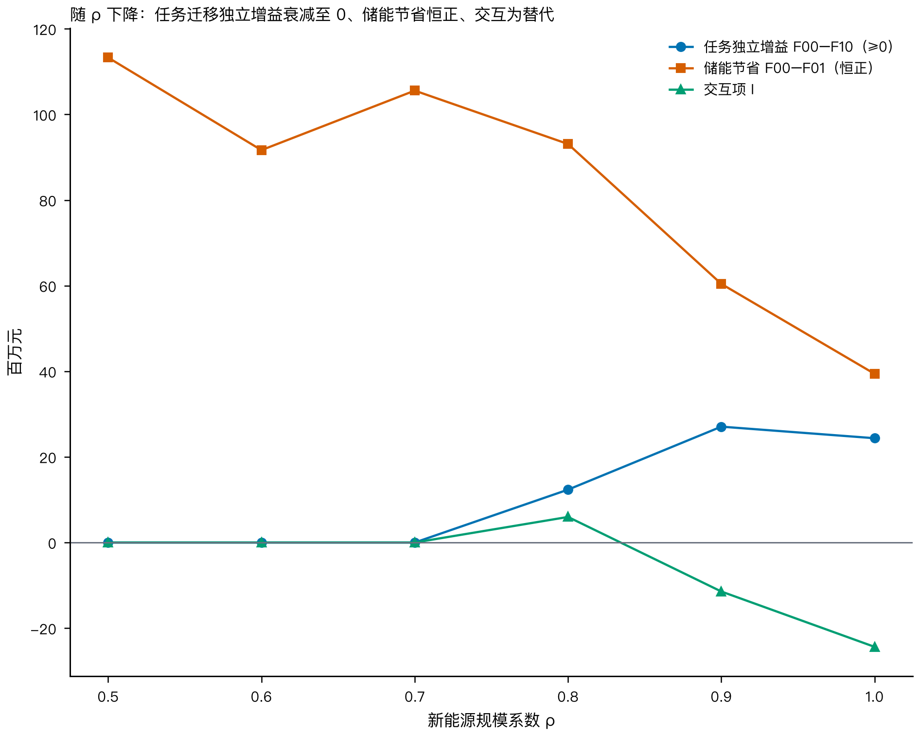
随 $ρ$ 下降：任务迁移独立增益衰减至 0、储能节省恒正、交互项恒为替代

模型检验与分析
为验证模型的有效性与稳健性，从预测精度、守恒性、约束自洽与敏感性四个层面进行检验。

预测误差与守恒性检验
预测误差如表8所示：岭回归相较均值基准提升约 $5\%$（WAPE $0.623$ vs $0.657$），表明在本文比较的模型族与有限历史长度下，24h 尺度到达序列的可预测增益有限——问题的主要价值不在复杂预测，而在真实到达后的可行与经济调度；模型通过回测自适应选型，避免在无信息量时过度自信。守恒性方面，无储能能源结算的解析解与线性规划解逐值（购买/外送/弃电）之差为 $1.5×{10}^{−8}$（机器精度量级），储能 SOC 递归残差 $6.8×{10}^{−13}$、终端 SOC 回归初值；50000 任务的覆盖、GPU 容量、时延、灵活边界、购售上限、可再生平衡等审计项全部通过（违例数 0）。
预测误差与守恒检验
项 | 指标 | 数值 | 说明
预测 | WAPE | 0.623 | 432 个(区域$×$类型$×$24)样本
预测 | MAE | 25.16 | 到达 GPU 需求单位
结算一致 | 解析 vs LP | $1.5×{10}^{−8}$ | 逐值最大差
储能守恒 | SOC 残差 | $6.8×{10}^{−13}$ | 终端=初值
约束审计 | 违例数 | 0 | 8 类约束全真

敏感性分析
以新能源规模 $ρ$ 与迁移时延预算为扰动（表9、图12）：任务迁移独立增益（incumbent 保护下 $≥0$）对 $ρ$ 敏感且在 $ρ≈0.75$ 附近衰减至 $0$，储能收益恒正；时延预算放松（20$→$150 ms）使成本改善从 $1.2×{10}^{7}$ 单调增至 $2.4×{10}^{7}$ 元，碳排先升后落。结论方向在合理扰动下保持稳定，说明模型为"技术可行性受限的紧耦合最优"，而非脆弱的单点最优。
敏感性分析（关键数值，元）
扰动 | 输出变化 | 评估
$ρ$: 1.0$→$0.6 | 任务独立增益 $2.44×{10}^{7}→0$ | 衰减至 0
$ρ$: 1.0$→$0.6 | 储能节省 $3.94→9.17×{10}^{7}$ | 恒正、放大
时延预算 $20→150$ | 成本改善 $1.2→2.4×{10}^{7}$ | 边际递减
低新能源缺口 | 四格排序不变（储能最优） | 稳健
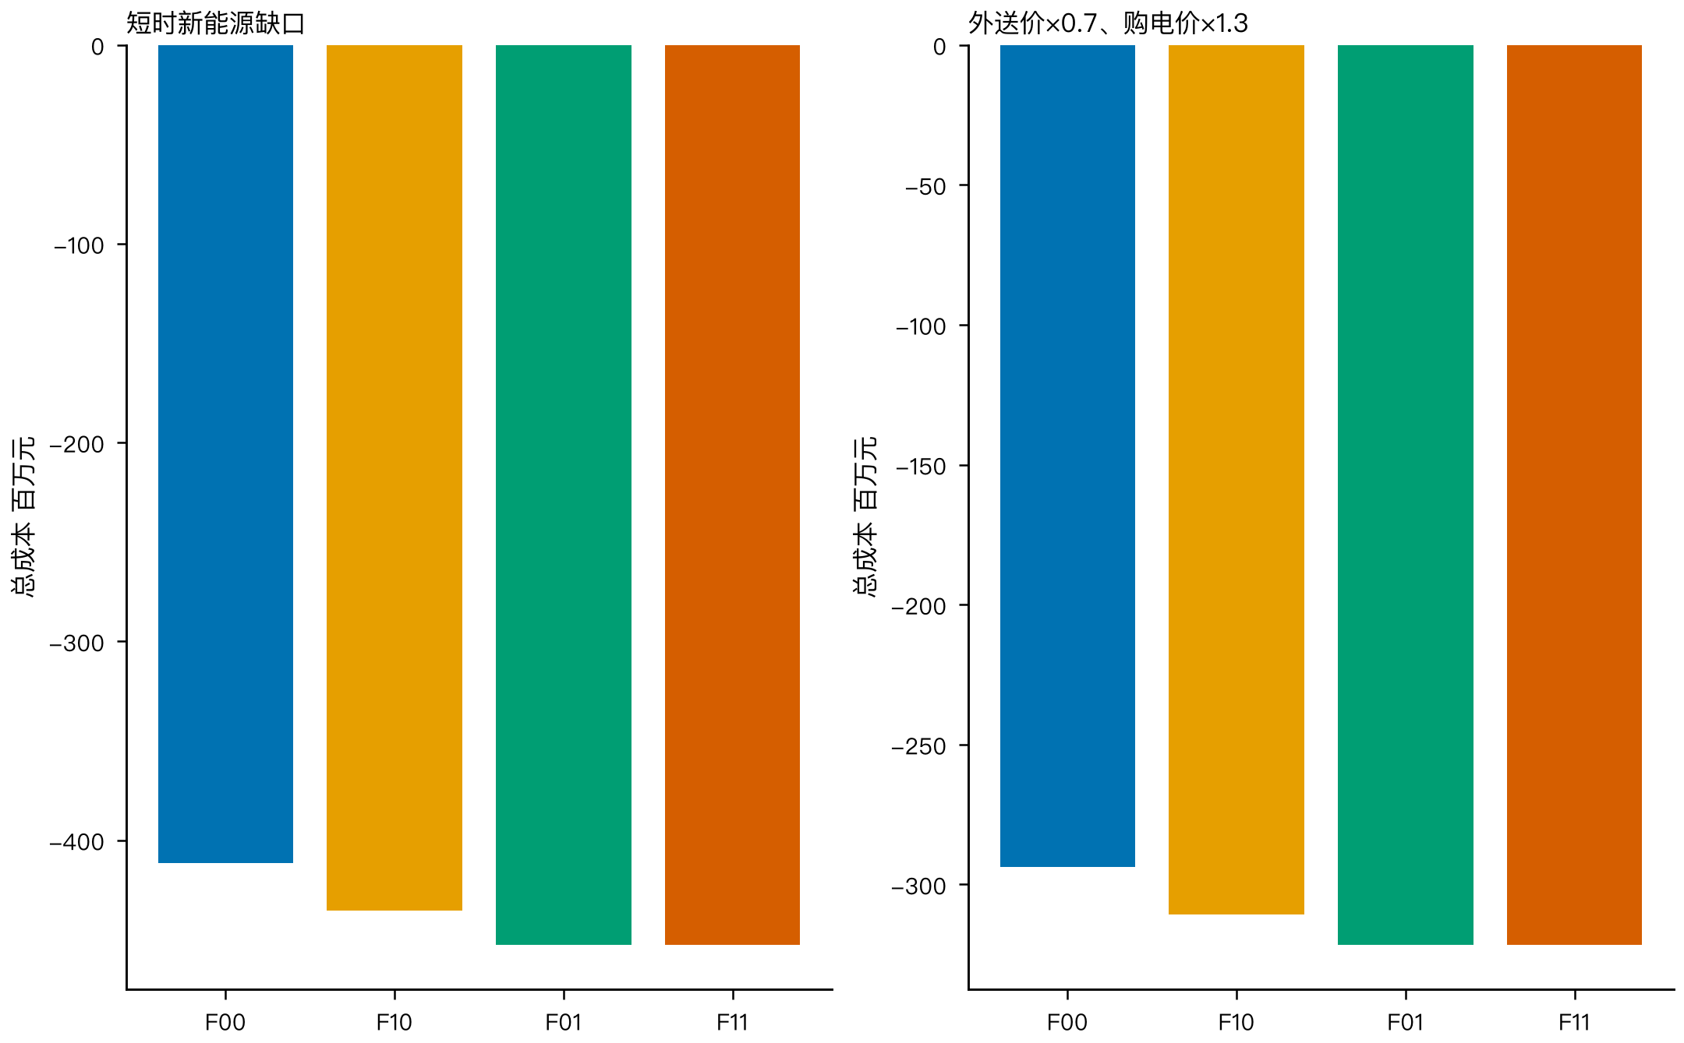
极端情景下四格对比：短时新能源缺口（左）与价差扩大（右）均保持"储能最优"排序，且储能收益放大

碳预算 $ε$-约束扫描
无储能语境下，成本与碳构成真实权衡：在问题二四种时延预算方案（$N$、$T_{20}$、$T_{80}$、$T_{150}$）上收集 $\left(cost,carbon\right)$ 点，取非支配下包络作成本—碳前沿，并对每个碳预算 $ε$ 取"满足 $E≤ε$ 的最低成本"（表10、图13）。前沿为三段阶梯：$ε<94$ t 时仅 $N$（不迁移）可行，成本 $−4.198×{10}^{8}$ 元；$94≤ε<496$ t 时 $T_{20}$ 可行，成本降至 $−4.321×{10}^{8}$ 元；$ε≥496$ t 时 $T_{150}$ 可行，成本再降至 $−4.442×{10}^{8}$ 元——减排目标每收紧一档，系统须相应牺牲成本优化空间。
无储能碳预算 $ε$-约束（方案族下包络）
$ε$（tCO₂） | $<94$ | $[94,496)$ | $≥496$
最低成本（${10}^{8}$ 元） | $−4.198$ | $−4.321$ | $−4.442$
最优方案 | $N$ | $T_{20}$ | $T_{150}$
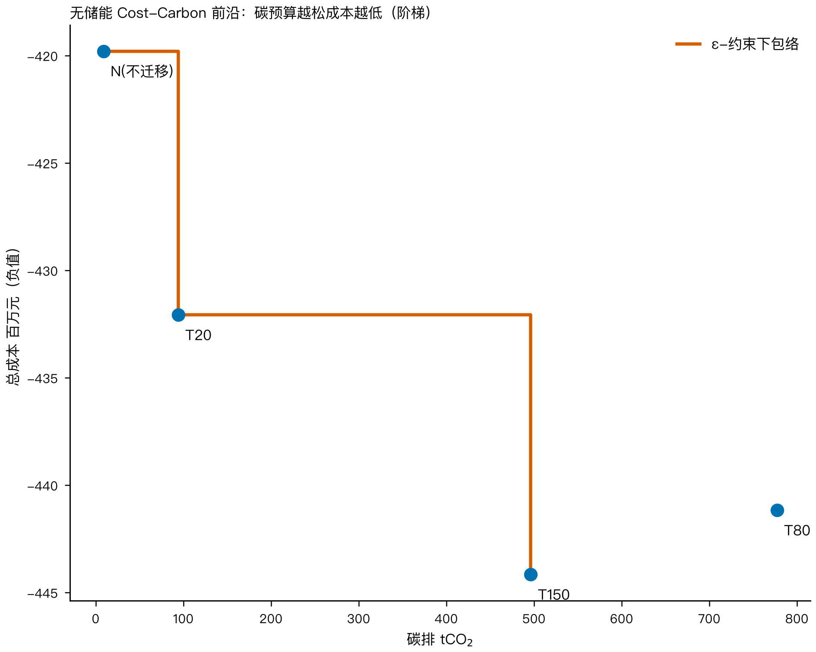
无储能 Cost-Carbon 前沿（$\{N,T_{20},T_{80},T_{150}\}$ 散点与非支配下包络）
有储能语境下则相反：为验证"储能同时实现最低成本与零碳"是否稳健，对固定任务基线的设施负荷逐 $ε$ 施加碳上限 $E≤ε$，重解储能联合优化（式 9–12 追加碳约束行）。结果（表11）显示：对任意 $ε≥0$，最优成本恒为 $−4.592×{10}^{8}$ 元、碳排恒为 $0$，成本—碳帕累托前沿退化为单点——储能通过时序搬运把负荷移入零碳新能源时段，在成本极小点上天然满足任意碳预算，故含储能语境下碳约束退化（区别于问题二无储能下的成本—碳权衡）。
碳预算 $ε$-约束扫描（固定任务基线+储能）
$ε$ (tCO₂) | 0 | 1 | 10 | 100 | 1000 | $∞$
最优成本（${10}^{8}$ 元） | $−4.592$ | $−4.592$ | $−4.592$ | $−4.592$ | $−4.592$ | $−4.592$
碳排（tCO₂） | 0 | 0 | 0 | 0 | 0 | 0
方法学上，本文的碳感知调度沿用已有文献思路，并据实报告：无储能下成本与碳构成权衡（表4、表10），含储能下碳约束经 $ε$-扫描证实退化（最优解同时满足成本最小与碳排为零），这与"负载时空迁移收益有限"的已有结论方向一致。

模型的评价

模型的优点
- 口径统一： 四个问题共用同一条能源结算模型与同一可行任务族，结论可直接跨问题比较，避免了"换口径换结论"。
- 可验证： 解析与 LP/MILP 逐值一致、SOC 守恒到机器精度、8 类约束审计全通过，结果可复现，附完整源程序与支撑材料。
- 诚实与可解释： 明确报告 ABC 储能零价值、碳约束退化、任务储能替代关系等"反直觉但真实"的结论，并用边际成本面给出物理可解释。
- 稳健性显式刻画： 通过 $ρ$ 扫描定位任务迁移收益的转折区间，给出两类灵活性的适用边界。

模型的缺点
- 任务侧启发式： F10/F11 采用冻结边际成本引导的贪心改进，未提供全局最优下界，交互项 $I$ 为点估计而非认证区间。
- 预测信息量有限： 到达序列噪声大，岭回归仅略优于均值基准，预测对未来负荷的支撑价值有限。
- 线性近似： 储能与功率映射做了线性化/常数效率处理，未考虑充放电损耗随功率的非线性与电池寿命衰减。

模型的改进与推广

模型的改进
可将当前"存储感知邻域回退搜索"升级为"任务—储能联合 LNS-MILP"：把任务起点离散为候选集后，与储能变量一起进入小规模 MILP，以四格解为热启动做局部联合优化，从而给出更紧的可行成本；远期可为 $I$ 提供有效下界（如 LP 松弛或拉格朗日松弛），把点估计升格为认证区间。
预测侧可引入概率预测（分位数回归/双层）与滚动时域，把"对未来负荷的确定性追求"替换为对边界情景的鲁棒保护，缓解高噪声序列的信息量不足。

模型的推广
本框架可推广到含多时间尺度（日前—日内—实时）的算力市场出清、含绿色电力证书/碳交易市场的联合调度，以及含任务优先级与故障迁移的在线调度；当把单位 GPU 功率与 PUE 换成实测动态曲线后，可直接用于真实数据中心群的运行辅助决策。

参考文献
A. E. Hoerl, R. W. Kennard. Ridge regression: Biased estimation for nonorthogonal problems. Technometrics, 1970, 12(1): 55–67.
Q. Huangfu, J. A. J. Hall. Parallelizing the dual revised simplex method. Mathematical Programming Computation, 2018, 10(1): 119–142.
A. Radovanović et al. Carbon-aware computing for datacenters. arXiv:2106.11750, 2021.
T. Sukprasert, A. Souza, N. Bashir, D. Irwin, P. Shenoy. On the limitations of carbon-aware temporal and spatial workload shifting in the cloud. arXiv:2306.06502, 2023.
Í. Goiri, M. E. Haque, K. Le, R. Beauchea, T. D. Nguyen, J. Guitart, J. Torres, R. Bianchini. Matching renewable energy supply and demand in green datacenters. Future Generation Computer Systems, 2015, 50: 68–76.
R. Sioshansi, P. Denholm, T. Jenkin, J. Weiss. Estimating the value of electricity storage in PJM: arbitrage and some welfare effects. Energy Economics, 2009, 31(2): 269–277.
G. Mavrotas. Effective implementation of the $ε$-constraint method in Multi-Objective Mathematical Programming problems. Applied Mathematics and Computation, 2009, 213(2): 455–465.
D. Pisinger, S. Ropke. Large neighborhood search. Handbook of Metaheuristics, 2010: 399–419.

附录
支撑材料文件列表
文件 | 说明
src/io_data.py | 数据读取与锚点校验
src/energy_model.py | 能源结算（无储能解析/LP + 储能 LP-first/MILP）
src/task_model.py | 任务调度与 GPU 容量约束
src/forecast.py | 到达需求岭回归预测
src/q1.py–q4.py | 四个子问题求解入口
src/scenarios.py | 情景与 $ρ$ 扫描
main.py | 求解链顶部入口（可复现运行）
figures/*.png | raw/process/result 三类共 17 幅候选图

附录A 源程序代码（核心结算与调度）
# 无储能电力平衡的三段边际成本（简化核心，与正文式 6 对应）
def no_storage_mc(L, ren, sell, buy, export_cap):
surplus = ren - L
if surplus > export_cap: # 弃电区段
return 0.0
if surplus > 0: # 外送区段
return sell
return buy # 购电区段
# 逐区域储能 LP-first：目标最小化购电成本 - 外送收益
# 约束：电力平衡 / 购售上限 / SOC 递归 / 端 SOC 守恒
# 完整可运行代码见支撑材料 src/ 目录

